执行检查插件只支持在Linux环境下运行，其配置过程如下：

1. 配置python2的环境

2、把lorun.zip解压到一个空目录



3、使用以下命令运行解压后的文件中的setup.py文件

sudo python setup.py install

1. 运行成功之后，会在当前目录下生成一个build文件夹，如果该文件夹待锁，那么执行如下命令更改文件权限：

sudo chmod -R build

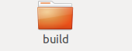

文件夹下有两个文件夹

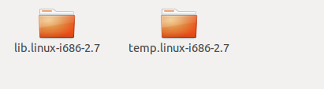

1. 进入lib文件夹下找到下图文件

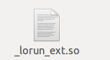

1. 把配置文档中的judge.py文件复制到与上图文件的同级目录下

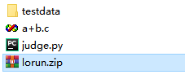

1. 记住judge.py文件所在的目录位置，以便调用执行检查插件时使用
2. 为了方便测试，给了以下两个文件：



testdata文件夹下是a+b.c这个程序的测试用例，a+b.c是待测试的程序。在使用执行检查插件时，根据接口文档，传入这两个文件的路径即可完成一次简单的测试。